CMMI层次成熟度模型与个人软件开发过程改进实践
一、CMMI层次成熟度模型概述
能力成熟度模型集成（CMMI）是由美国卡内基梅隆大学软件工程研究所提出的过程改进框架，其成熟度等级模型将组织过程能力分为五个递进层次：
- 初始级（Level 1）：开发过程缺乏规范，成功依赖个人能力。项目常出现预算超支、进度延误等问题。
- 已管理级（Level 2）：建立基础项目管理过程，包括需求管理、项目计划、配置管理等基本实践。
- 已定义级（Level 3）：形成标准化组织过程资产，所有项目采用统一流程，注重过程定制化。
- 量化管理级（Level 4）：通过统计技术量化过程管理，建立质量和性能的量化目标。
- 优化级（Level 5）：持续优化过程，采用创新技术预防缺陷，实现过程自演进。
该模型通过22个过程域（如需求开发、技术解决方案、验证确认等）评估组织能力，为软件工程提供系统化改进路径。
二、个人项目过程成熟度评估
在"基于神经常微分方程的多模态抑郁症检测"项目（以下简称ODE抑郁症项目）中，结合CMMI模型进行自评：
- 需求管理（CMMI Level 2）
优势：通过医学文献调研和临床需求分析，形成明确的功能需求文档
不足：缺乏需求跟踪矩阵，未建立变更控制流程（如新增脑电信号处理需求时引发模型重构）
- 技术解决方案（CMMI Level 1~2）
优势：采用PyTorch实现神经常微分方程（ODE-Net），创新性整合语音+文本+EEG多模态数据
不足：架构设计未文档化，技术选型缺乏评估流程（如临时替换Transformer模块导致接口不一致）
- 项目计划（CMMI Level 1）
仅使用甘特图制定初始计划
未量化任务工作量（如数据清洗超时3周影响整体进度）
风险应对被动（GPU资源不足时暂停实验）
- 验证确认（CMMI Level 1）
测试覆盖不足：单元测试仅覆盖核心ODE求解器（覆盖率<40%）
未建立验证标准：模型准确率评估依赖临时脚本
- 过程管理（CMMI Level 1）
使用Git但无分支策略（main分支直接合并实验代码）
缺乏知识管理：关键参数设置仅存于个人笔记
成熟度判定：综合评估处于CMMI Level 1（初始级），具备技术实现能力但过程不可控，典型表现为：
- 进度偏差率 >35%（原计划4个月，实际耗时6个月）
- 缺陷密度 8.2个/千行代码（主要源于接口不一致）
- 技术债累积：为赶进度跳过文档和测试
三、基于CMMI的过程改进计划
改进目标（6个月周期）
维度 | 现状 | 目标 | 度量方式
需求稳定性 | 变更3次/月 | ≤1次/月 | 需求跟踪矩阵
代码质量 | 缺陷率8.2 | ≤3.0 | SonarQube扫描
测试覆盖率 | 40% | ≥75% | pytest-cov报告
进度偏差率 | 35% | ≤15% | 燃尽图监控
阶段化改进路径
阶段1：建立可管理过程（实现Level 2）
- 需求管理改进
创建需求跟踪矩阵（RTM），链接需求项与测试用例
引入变更控制委员会（CCB）机制，成员含临床专家1人+技术导师1人
实施工具：Jira需求管理看板
- 配置管理规范
制定Git分支策略：main(保护) → dev(集成) → feat/xxx(特性分支)
建立版本基线：每次模型性能突破后打vX.Y标签
实施工具：GitLab + Semantic Versioning
- 项目计划量化
采用PERT技术估算任务：T=(O+4M+P)/6（O乐观/M可能/P悲观）
每周更新风险登记册，预留15%缓冲时间
阶段2：定义标准化过程（迈向Level 3）
- 技术解决方案模板
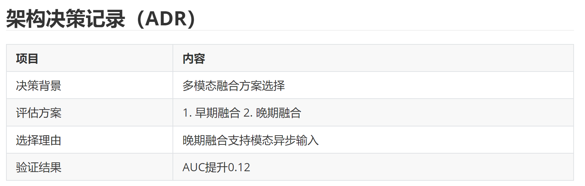
- 组织过程资产库
创建共享知识库：
/process_assets
├── 模型训练_checklist.md
├── 数据标注规范_v1.2.pdf
└── CI_配置模板.yml
- 质量保障体系
分层测试策略：
- 工具链：pytest + Allure + Sphinx（文档）
阶段3：持续优化（展望Level 4~5）
- 建立过程性能基线：
收集历史数据：代码缺陷率/需求吞吐量/构建失败率
使用控制图监控模型训练波动（如loss值标准差）
- 引入自动化改进：
模型训练流水线：GitLab CI自动触发超参搜索
质量门禁：合并请求需通过>75%覆盖率检查
- 试点创新技术：
使用MLflow跟踪实验参数
应用因果学习提升模型可解释性
四、实施保障措施
- 资源投入：每周预留5小时过程改进时间（占开发总量20%）
- 过程审计：每月对照CMMI过程域进行差距分析
- 工具支持：
代码质量：SonarQube + Black（格式化）
实验管理：Weights & Biases（指标追踪）
- 能力建设：学习"Software Engineering at Google"最佳实践
结语
通过CMMI框架的系统化改进，将个人开发过程从无序的"英雄模式"转变为可复用的工程体系。在ODE抑郁症项目中，重点强化需求管理和技术解决方案的规范性，建立量化质量控制机制。这不仅提升当前项目成功率，更为未来医疗AI研究构建可持续的工程能力基础。正如Watts Humphrey所言："过程改进的目标不是束缚创新，而是为创造力搭建更稳固的舞台。"

